### Тест 25.6.7.1 Заполнение полей документа (Тип1) вручную и Добавление сканированной копии документа (Тип 1) из файловой системы .

**Цель –** добавить документ (Тип 1) вручную ипривязать его сканированную копию из файловой системы АРМ.

**Последовательность действий:**

- открыть форму «Посетители»;

- нажать кнопку «Новый»;

- ввести Фамилию, Имя, Отчество, Организацию;

- проставить галочки «Нет формуляра», Согласие на обработку персональных данных;

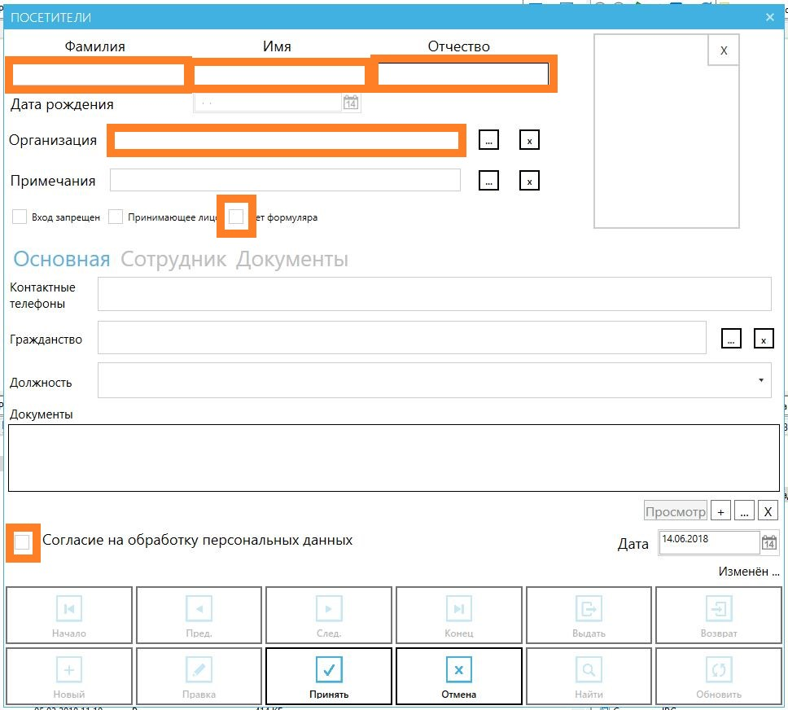

- открыть форму «Посетители»;

- нажать вкладку «Документы»;

- нажать кнопку +;

- откроется форма «Добавление документа» вкладка «Основная»;

- Заполняются поля: Тип, Серия, Номер, Кем выдан, Дата выдачи, Действителен до, Дата рождения, Примечание;

- во вкладке «Изображения» нажать кнопку +;

- Откроется окно проводника, в котором необходимо выбрать файл/файлы изображения;

- После добавления файл/файлы должны отобразится;

- Перелистывание файлов должно быть доступно по кнопкам «Пред.», « След.».

- После сохранения документ(Тип 1) отображается во вкладке «Основная» окна «Посетители»;

-

**Тест 25.6.7.2 Проверка полноты заполнения полей при сохранения документа**

**Цель –** убедиться, что форма не дает возможности сохранить документ в случае, когда не все поля документа заполнены (либо заполнены не корректно).

**Последовательность действий:**

**Последовательность действий:**

- открыть форму «Посетители»;

- нажать кнопку «Новый»;

- ввести Фамилию, Имя, Отчество, Организацию;

- проставить галочки «Нет формуляра», Согласие на обработку персональных данных;



- открыть форму «Посетители»;

- нажать вкладку «Документы»;

- нажать кнопку +;

- откроется форма «Добавление документа» вкладка «Основная»;

- Произвольно заполнять часть полей, а часть оставлять незаполненными: Тип, Серия, Номер, Кем выдан, Дата выдачи, Действителен до (Данное поле не является обязательным для паспортов РФ, поскольку срок действия рассчитывается исходя из даты рождения), Дата рождения,;

- При попытке сохранения система должна выдать сообщение об ошибке о том, какие поля остались незаполненными;

**Тест 25.6.7.3 Проверка корректности внесенных данных в поля**

**Цель –** убедиться, что форма не дает возможности сохранить документ в случае, когда не все поля документа заполнены (либо заполнены не корректно).

**Последовательность действий:**

**Последовательность действий:**

- открыть форму «Посетители»;

- нажать кнопку «Новый»;

- ввести Фамилию, Имя, Отчество, Организацию;

- проставить галочки «Нет формуляра», Согласие на обработку персональных данных;



- открыть форму «Посетители»;

- нажать вкладку «Документы»;

- нажать кнопку +;

- откроется форма «Добавление документа» вкладка «Основная»;

- Заполнять поля Тип, Серия, Номер, Кем выдан, используя помимо букв и цифр любые произвольные символы;

- При попытке сохранения система должна выдать сообщение о том, что в поле используются некорректные символы;

### Тест 25.6.7.4 Добавление сканированной копии документа (Тип 2) из файловой системы .

**Цель –**привязать его сканированную копию документа (Тип 2) из файловой системы АРМ.

**Последовательность действий:**

- открыть форму «Посетители»;

- нажать вкладку «Документы»;

- нажать кнопку +;

-

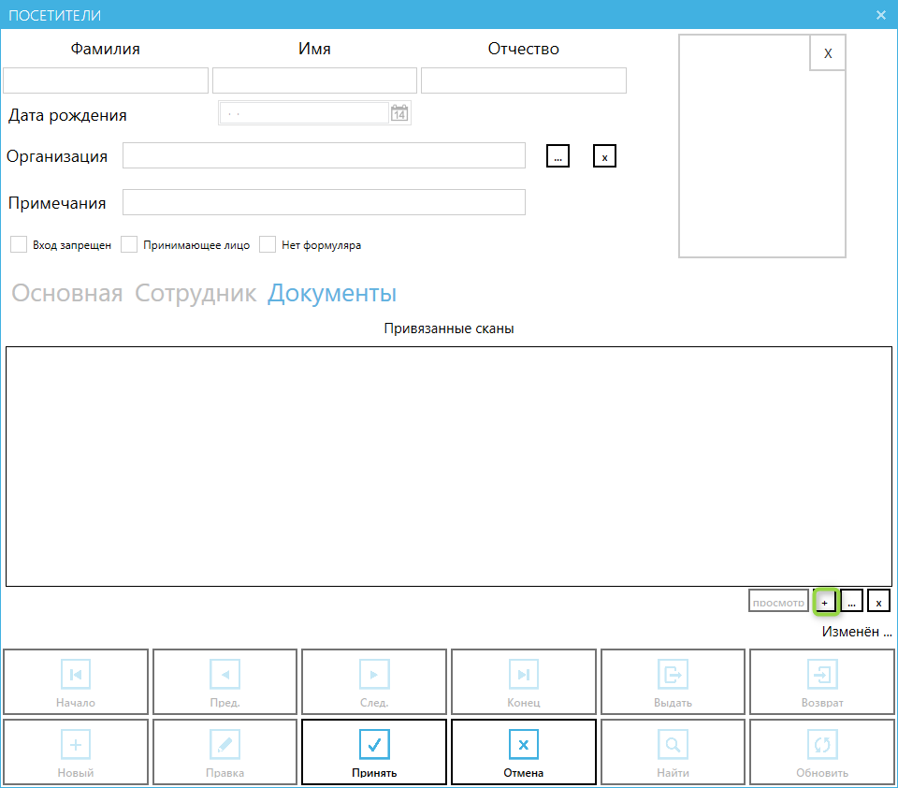

- нажать кнопку +;

- откроется форма «Добавление документа»;

- Заполнить поле «Название» (Например «приказ № ..);

Если Название совпадает с существующим система должна предложить изменить его.

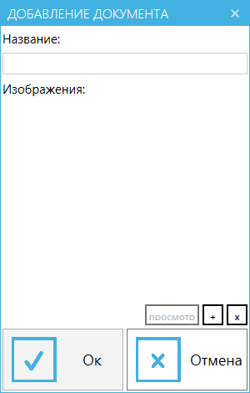

- нажать кнопку +;

- откроется окно проводника для выбора файла/файлов «Добавление документа»;

- файл/файлы должны добавиться и отображаться в поле «Изображение» окна «Добавление документа»;

- При нажатии кнопки «х» документ должен удаляться;

- При нажатии кнопки «Просмотр» выбранное изображение должно открываться в отдельном окне.

- При нажатии кнопки «х» документ должен удаляться;

- Добавленные документы (Тип 1 и Тип2) должны отображаться в поле «Привязанные сканы» вкладки «Документы» окна «Посетители»;

- При нажатии кнопки «х» документ должен удаляться;

- При нажатии кнопки «Просмотр» документ должен открыть в окне для редактирования